EXMO. SR. PRESIDENTE DA CÂMARA MUNICIPAL DE SUMARÉ

Indico ao Exmo. Senhor Prefeito Municipal, junto ao departamento competente, no sentido de estar executando operação tapa buracos na Rua Oscar de Assis em toda sua extensão (Jardi Puch e Jardim João Paulo II).

**Justificativa:** Tal indicação se justifica tendo em vista que ambos os bairros (Jardim Puch e Jardim João Paulo) teve várias ruas atendidas pelo PRC (Programa de Recapeamento Continuado) ficando a referida rua que se encontra seu pavimento asfaltico em fase intermediária de deterioração avançada de sem ser contemplada, fato este que a operação Tapa buracos se torna necessária.

Sala de Sessões, 05 de Abril de 2021.

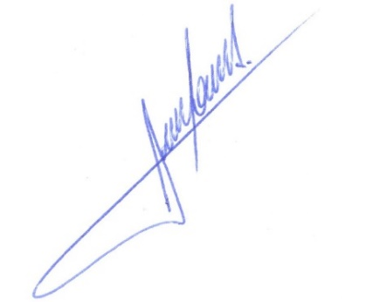

**RODRIGO DORIVAL GOMES**

Vereador

Cidadania